МІНІСТЕРСТВО ОСВІТИ І НАУКИ УКРАЇНИ

Українська академія друкарства

Кафедра комп’ютерних наук та інформаційних технологій

Звіт до лабораторної роботи № 1

«Виконання обчислень за допомогою MS Excel»

з дисципліни

**«Основи інформаційних технологій видавничої справи»**

Виконав: ст. гр. КН-12 Колтун Михайло

Прийняв: Тимченко О.В.

Львів 2024

**Мета:**

Закріплення знань про призначення і можливості електронних таблиць.

Формування вмінь застосовувати електронні таблиці для вирішення завдань

Розвиток логічного мислення, виховання самостійності, акуратності, дисциплінованості.

Розвивати навички та вміння студентів працювати самостійно над матеріалом.

Розвивати навички логічне мислення, пам’ять, уважність, вміння виконувати роботу за зразком.

**Хід роботи:**

Створив таблицю для відображення щорічних змін на рахунку клієнта.

**Скріни виконаного завдання:**

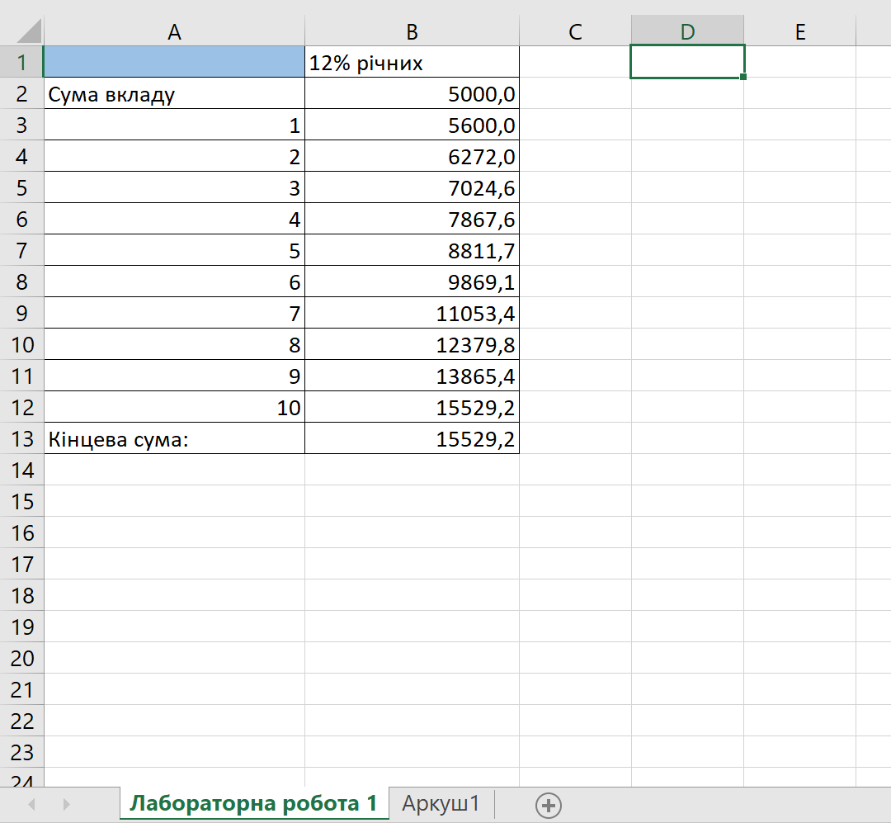

**Висновки:**

Закріплено знання про призначення і можливості електронних таблиць.

Формування вмінь застосовувати електронні таблиці для вирішення завдань.

Розвинено навички та вміння працювати самостійно над матеріалом.

Розвинено логічне мислення, пам’ять, уважність, вміння виконувати роботу за зразком.